Domänenmodell

Die Folgenden Grafiken zeigen die Iteration des Domänenmodells. Das Modell spiegelt nun die exakten Punkte wieder, welcher von dem System Sister Shift betroffen sind. Punkte wie Patienten, Ärzte, Rettungskräfte, und Krankenhaus sind weggefallen, da das System sich nicht an der Versorgung der Patienten beteiligt, sondern nur die Personalplanung des Pflegepersonals unterstützt. Hingegen sind durch die intensivere Befassung mit dieser spezifischen Domäne, die Punkte Med. Fachangestellte und Tauschanfragen hinzugekommen, welche nun die grenzen von Sister Shift in diesem Bereich ausdehnen.

Domäne Notaufnahme

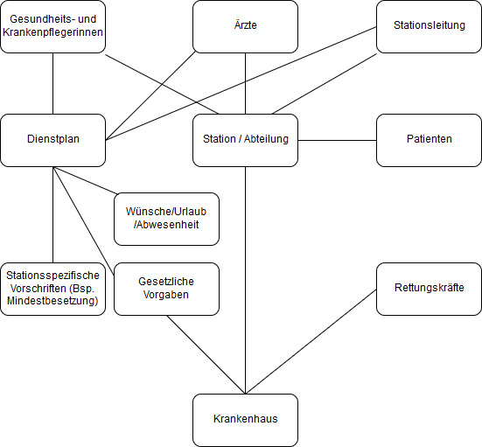

Domäne Notaufnahme Personalplanung

